Jueves
27
de enero

Segundo de Primaria
Matemáticas

Midiendo tiras

Aprendizaje esperado: estima, mide, compara y ordena longitudes con unidades no convencionales y el metro no graduado.

Énfasis: procedimientos para medir longitudes y distancias correctamente con la estabilidad de la unidad.

¿Qué vamos a aprender?

Estimarás, medirás, compararás y ordenarás longitudes con unidades no convencionales y el metro no graduado.

Utilizarás procedimientos para medir longitudes y distancias correctamente con la estabilidad de la unidad.

Repasarás el tema de medir longitudes en donde vas a estimar, medir, comparar y ordenar longitudes.

¿Qué hacemos?

Estos temas, los puedes encontrar y repasar en tu libro de texto de Matemáticas, de segundo grado en las páginas 63 a la 67.
https://libros.conaliteg.gob.mx/20/P2MAA.htm?#page/63

Como recordarás en la sesión de rayuela, conociste cómo podías utilizar partes de tu cuerpo como la cuarta, los dedos, los pies, o pasos para medir la longitud entre un objeto y otro. Por ejemplo, pueden contar cuántos pasos hay desde donde te encuentro, hasta el otro extremo de la habitación.

Vas a observar esto por medio del siguiente un video.

- ¿Cuánto mide?
https://youtu.be/a3fcCayYiko

En esa sesión usaste como unidades de medida partes de tu cuerpo. ¿Qué te parece si realizas una medición de la longitud del pizarrón? pero ahora vas a usar como unidad de medida los marcadores con los que se escriben, recuerda que cualquier objeto también lo puedes usar como unidad para medir, es necesario ir colocando la unidad las veces que se requiera sin encimar y sin dejar huecos.

La longitud del pizarrón mide ____ marcadores.

Vas a construir una unidad de medida única. En una tira de papel, vas a colocar el tapón del plumón 2 veces, uno tras otro, sin dejar huecos. La recortas en donde finalice la segunda vez que la coloques. Y ya tienes tu unidad.

Nota: Si no tienes plumones, puedes utilizar cualquier otro objeto como una goma, un sacapuntas, lo que tengas a la mano. Lo importante de este ejercicio es que practiques y aprendas sobre las mediciones.

¿Qué mediremos con ella?

Recuerdas el juego de matatena, bueno vas a usarlo, coloca las matatenas sobre un círculo amarillo, las vas a lanzar y mide con tu unidad la longitud que hay de donde cayó la matatena y el circulo amarillo.

Ya que mediste esa longitud y sabes que mide ____ unidades, observa las otras matatenas.

- ¿Cuál longitud estimas que mide más que la que ya mediste?
- ¿Cuál mide menos que la longitud de la matatena roja y el centro?
- ¿Cuáles longitudes medirán lo mismo?

Realiza el proceso de medición, después de que estimes.

Continua con la sesión, “Midiendo tiras”. Estás tiras de papel son otras unidades de medida.

Blanca

Roja

Verde

Amarilla

¿Qué observas en ellas? ¿Son de la misma longitud?

Vas a jugar con ellas al crucigrama, es un juego que consiste en buscar la palabra según el número de la pregunta y escribir cada letra de la palabra en la casilla.

Para poder responder debemos de observar bien las tiras de papel. La maestra lee las preguntas y guiará el proceso para poder llegar a las respuestas y hacer el registro en las casillas horizontales y verticales.

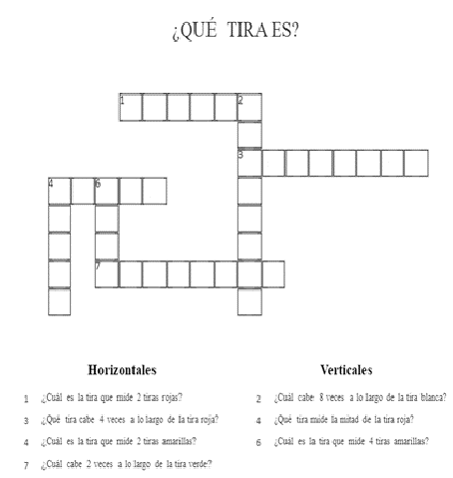

Si es necesario. ¿Puedes sobreponerlas para poder tener las respuestas?
Puedes hacerlo, para analizar las longitudes, compararlas y saber la respuesta correcta. No olvides que deben de caber la respuesta en las casillas que indica cada pregunta.

Ya que conocemos la longitud de cada tira ahora los reto a que las ordenemos de mayor a menor. ¿Cuál iría primero? después ¿Cuál seguiría? ¿Por qué?

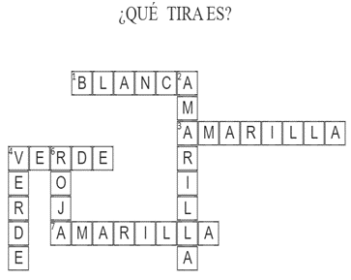

Para finalizar esta sesión, observa nuevamente la cápsula de recapitulación de los temas de longitud.

- Agustín y Carola Unidades de Medidas.
https://youtu.be/0huC0Ith9Yo

Con lo que recordaste en esta sesión esperamos que quede más claro lo aprendido respecto a longitudes y medida.

Si te es posible consulta otros libros y comenta el tema de hoy con tu familia. Si tienes la fortuna de hablar una lengua indígena aprovecha también este momento para practicarla y platica con tu familia en tu lengua materna.

¡Buen trabajo!

Gracias por tu esfuerzo.

Para saber más:
Lecturas
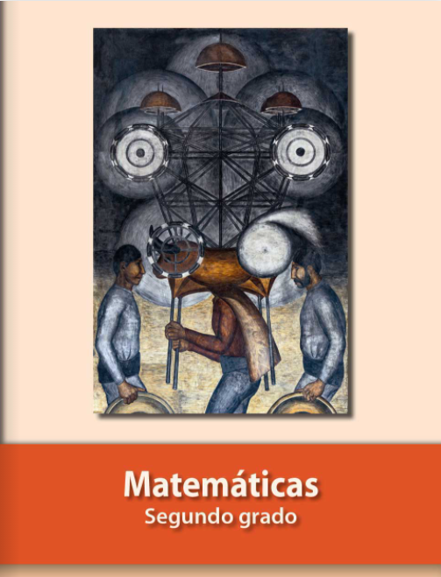
https://libros.conaliteg.gob.mx/P2MAA.htm

